🌱 HOẠT ĐỘNG TRỒNG CÂY ĐẦU XUÂN - LAN TỎA THÔNG ĐIỆP “VÌ MỘT NGÔI TRƯỜNG XANH - SẠCH - ĐẸP”
Hòa trong không khí phấn khởi của những ngày đầu xuân mới, sáng nay, thầy và trò Trường Tiểu học Nghĩa Thịnh đã tổ chức hoạt động Trồng cây đầu xuân với tinh thần vui tươi, sôi nổi và đầy ý nghĩa. Đây là hoạt động thường niên của nhà trường nhằm hưởng ứng phong trào “Tết trồng cây đời đời nhớ ơn Bác Hồ”, đồng thời giáo dục học sinh ý thức bảo vệ môi trường, xây dựng cảnh quan trường học ngày càng xanh - sạch - đẹp.
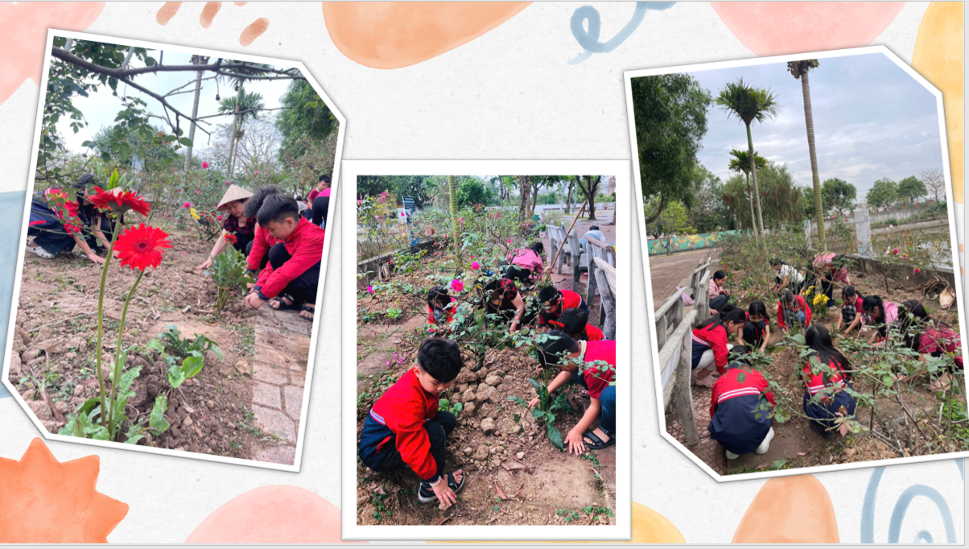
Ngay từ sáng sớm, khuôn viên nhà trường đã rộn ràng tiếng cười nói của các em học sinh trong trang phục gọn gàng, tay cầm cuốc, xẻng nhỏ, bình tưới nước và những cây xanh non tươi. Dưới sự hướng dẫn tận tình của thầy cô giáo, các em đã cùng nhau đào hố, trồng cây, lấp đất và tưới nước cho từng gốc cây mới. Mỗi cây được trồng xuống không chỉ là một mầm xanh của thiên nhiên mà còn là biểu tượng cho niềm hy vọng, cho sự khởi đầu tốt đẹp của một năm học mới. Hoạt động trồng cây đầu xuân không chỉ giúp các em hiểu được giá trị của lao động mà còn bồi dưỡng tinh thần trách nhiệm, tình yêu thiên nhiên và ý thức giữ gìn môi trường sống xung quanh. Nhiều em học sinh hào hứng chia sẻ rằng sẽ thường xuyên chăm sóc cây để cây lớn lên cùng những kỷ niệm đẹp dưới mái trường thân yêu.

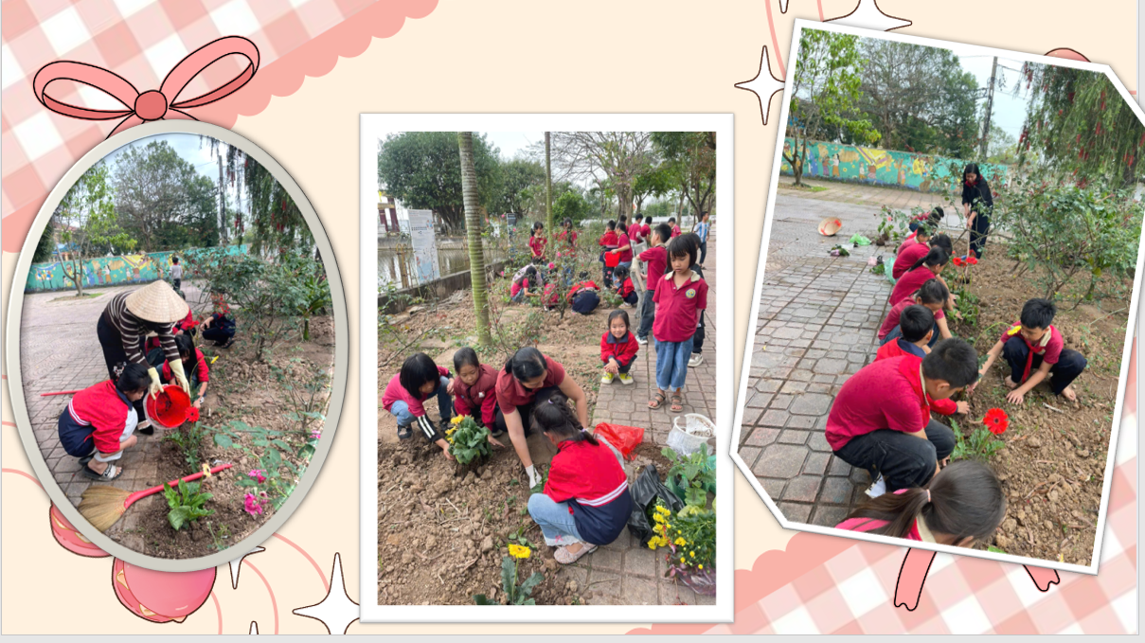
Thông qua hoạt động này, nhà trường mong muốn mỗi học sinh sẽ trở thành một “tuyên truyền viên nhỏ tuổi” trong việc bảo vệ môi trường, biết trân trọng màu xanh của cuộc sống và góp phần xây dựng ngôi trường Tiểu học Nghĩa Thịnh ngày càng khang trang, thân thiện.
Mỗi cây xanh được trồng hôm nay là một món quà ý nghĩa dành cho tương lai.
Trồng cây - gieo hy vọng - ươm mầm những ước mơ xanh cho thế hệ học sinh thân yêu.
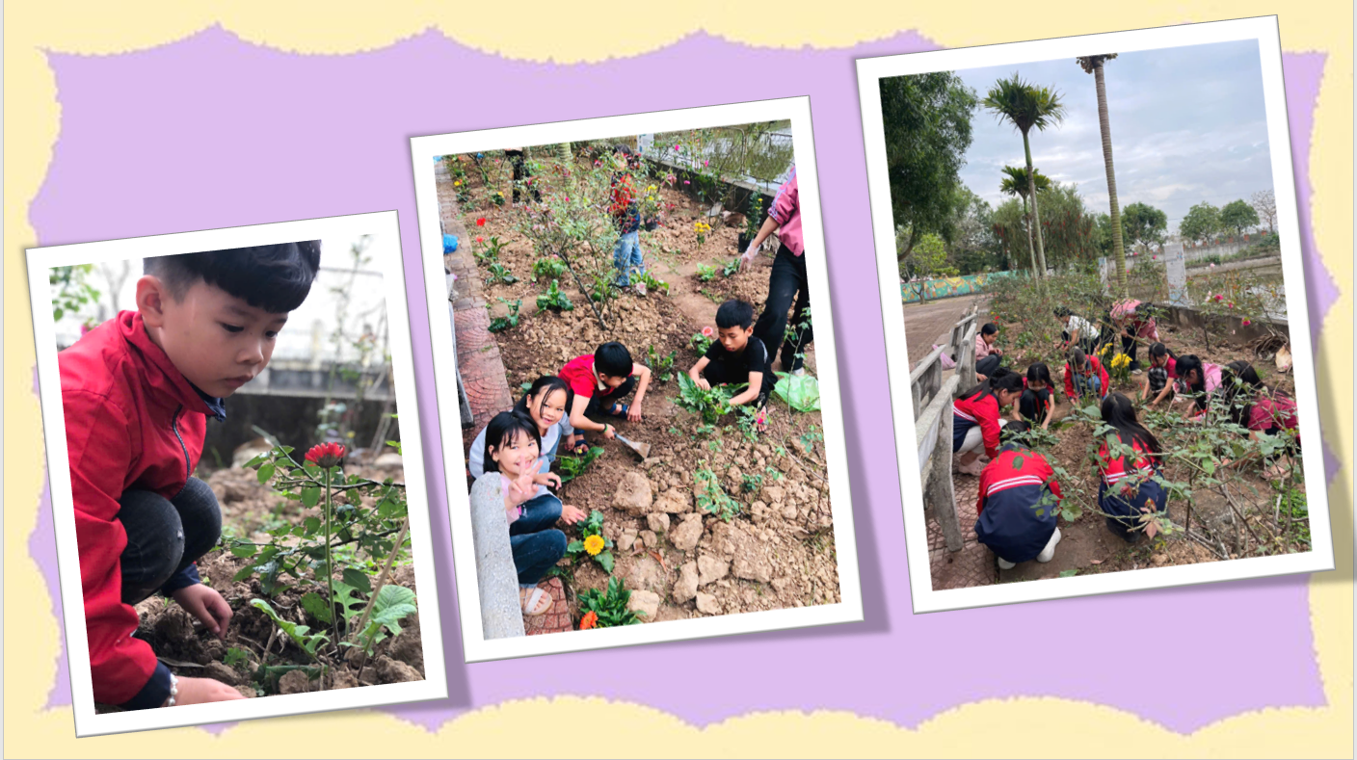
Hoạt động khép lại trong niềm vui, sự phấn khởi và những hình ảnh đẹp về tinh thần đoàn kết, trách nhiệm của thầy và trò nhà trường trong những ngày đầu năm mới. Những hàng cây nhỏ vừa được vun trồng lặng lẽ đứng lại trong nắng xuân, như ghi dấu bàn tay chăm chỉ và tấm lòng trong trẻo của các em học sinh. Rồi theo năm tháng, khi những mầm xanh ấy vươn cao, tỏa bóng mát trên sân trường, các em sẽ lớn lên cùng ký ức tuổi thơ đầy yêu thương, cùng bài học giản dị mà sâu sắc về trách nhiệm với thiên nhiên và cuộc sống.
Tin rằng từ những việc làm nhỏ bé hôm nay, ý thức bảo vệ môi trường sẽ lớn dần trong trái tim mỗi học sinh. Để mai này, dù đi đến đâu, các em vẫn nhớ về mái trường Nghĩa Thịnh với sắc xanh thân thuộc, nhớ về những ngày đầu xuân cùng thầy cô và bè bạn gieo trồng hy vọng. Và chính những mầm xanh được nâng niu từ hôm nay sẽ tiếp tục lan tỏa thông điệp sống xanh, sống đẹp, góp phần vun đắp một tương lai trong lành, bền vững cho quê hương./.
Người viết: Đỗ Thị Lăng

